ГУАП
КАФЕДРА № 44
ОТЧЕТ
ЗАЩИЩЕН С ОЦЕНКОЙ
ПРЕПОДАВАТЕЛЬ
Доц., к.т.н. |  |  |  | В.В.Балберин
должность, уч. степень, звание |  | подпись, дата |  | инициалы, фамилия

ОТЧЕТ О ЛАБОРАТОРНОЙ РАБОТЕ

Переменные окружения и файловые операции

по курсу: Операционные системы семейства GNU/Linux
РАБОТУ ВЫПОЛНИЛ
СТУДЕНТ ГР. № | 4745М |  |  |  | П.А. Константинов
 |  |  | подпись, дата |  | инициалы, фамилия

Санкт-Петербург 2018

Цели
- Параметры функции main().
- Переменные среды и аргументы командной строки.
- Семейство функций для системного вызова exec().
- Потоки ввода-вывода.
- Файловый дескриптор.
- Системный вызов open().
- Системные вызовы read(), write().
- Системные вызов close().

Выполнение
Данная лабораторная работа была выполнена на том же контейнере, что и предыдущая. Это было обусловлено его предыдущей настройкой под выполненные задачи.
Таким образом, мы просто запускаем наш контейнер
docker run -it konstantinov/abc-linux-4-1

Далее мы создаем Makefile по аналогии с предыдущей лабораторной:
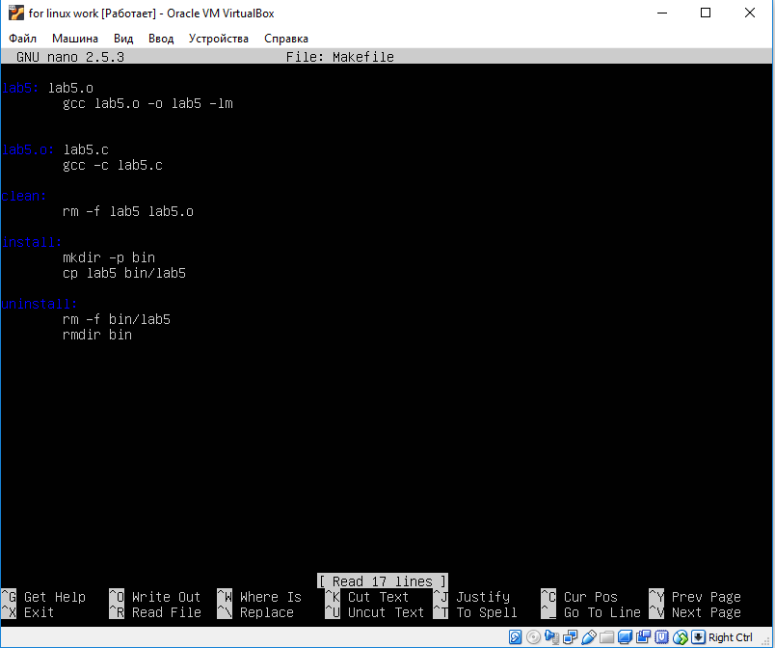
Makefile

По материалам методических указаний пишем наш собственный С-файл:
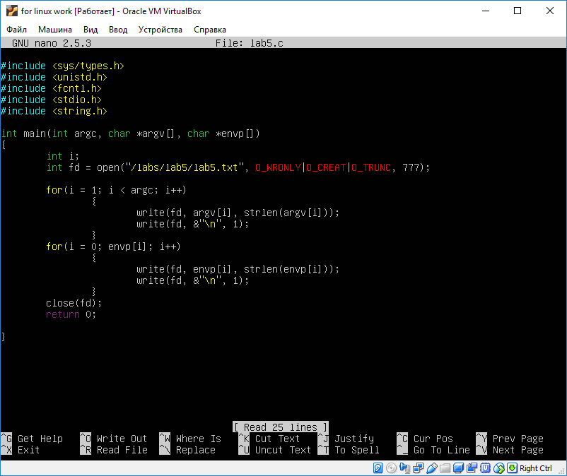
Код С-файла

Проверяем работу без аргументов:
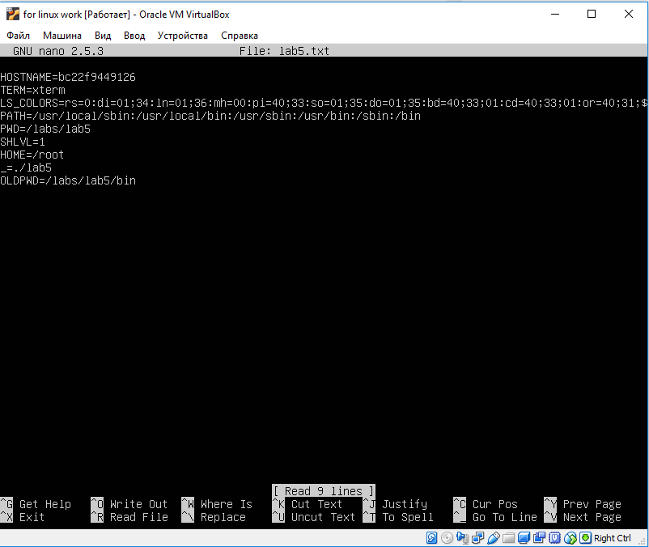
Выходной текстовый файл

Выводы
Были изучены методы получения переменных окружения и аргументов приложения. Также были изучены системные вызовы, связанные с файлами(open-close, read, write)

